附件5：
学生学业成果申报操作手册
- 学生申请项目操作
(1).学生通过学号登入：lab.xmut.edu.cn 初始密码：123456 （登入后请在个人信息中及时修改密码，以免造成数据丢失）
推荐使用谷歌浏览器，360浏览器请使用极速模式（百度搜索306极速模式设置方法）使用360兼容模式或IE浏览器可能会出理空白页面等情况
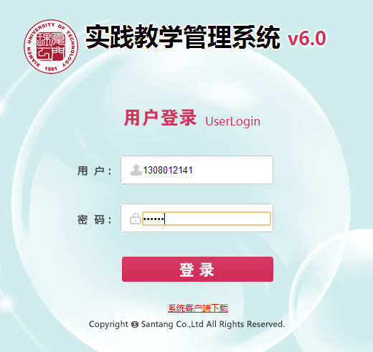
新用户点击下一步完成功能了解
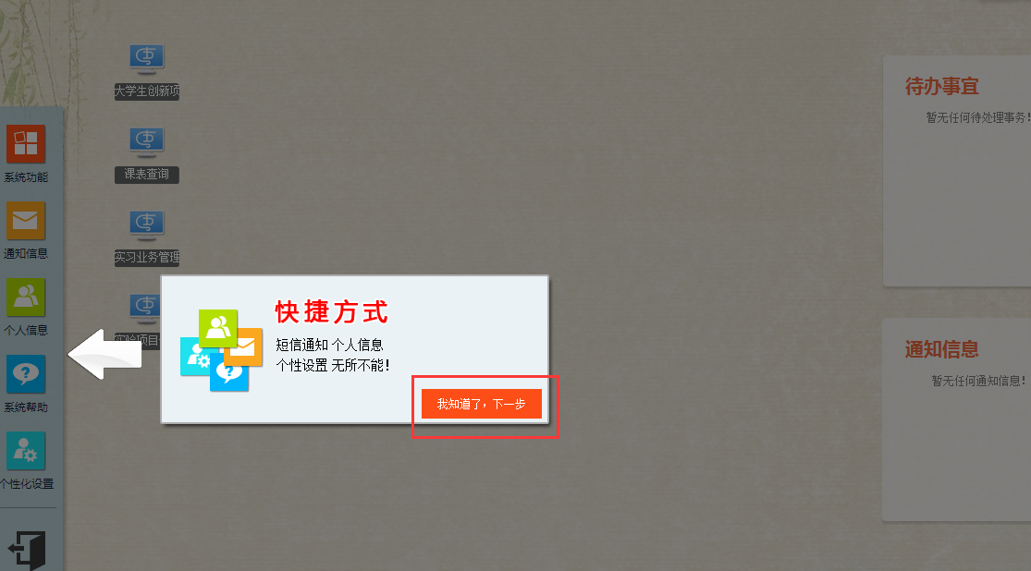
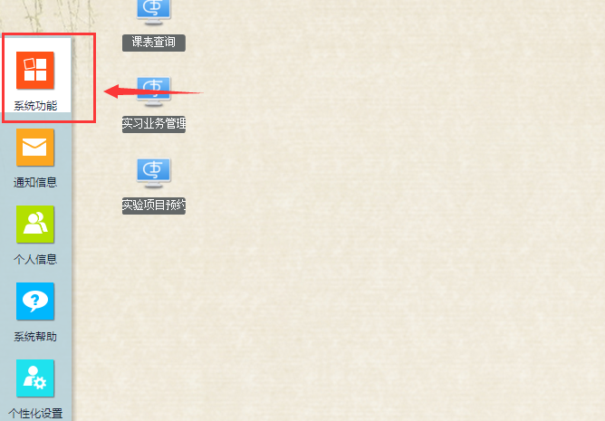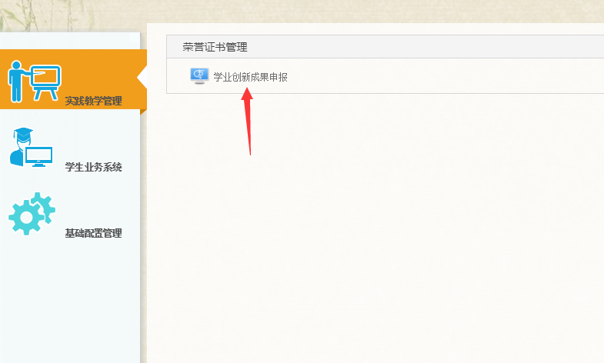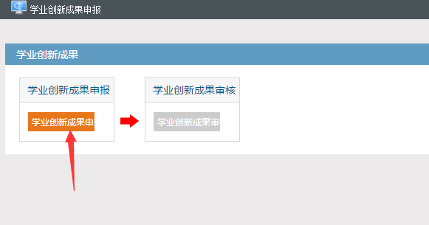
在学业创新成果申请窗口鼠标右键->选择新增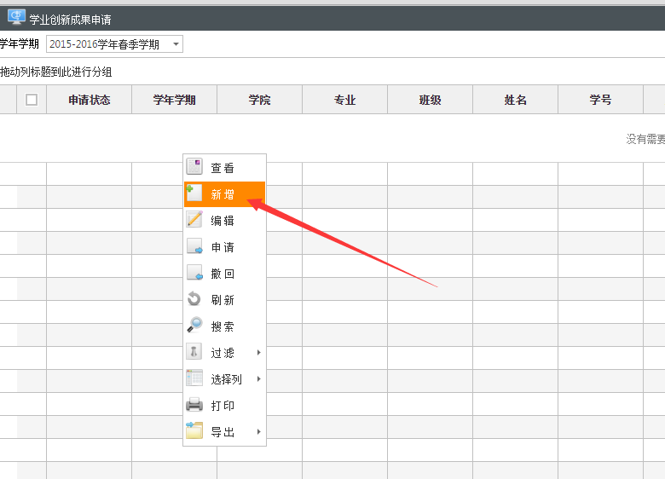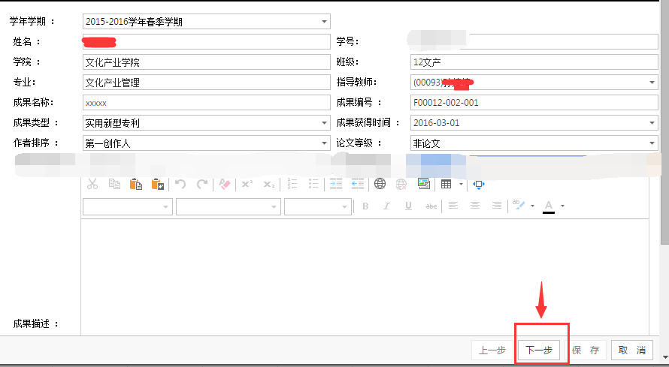
填写完整成果信息并点击<下一步>
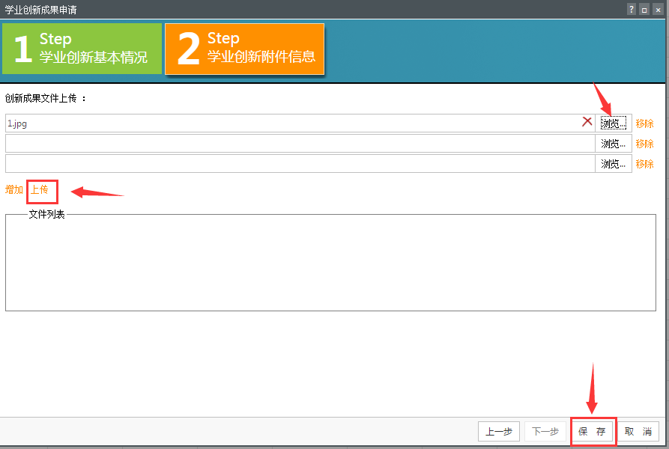
选择好成果证明材料（论文、证书等电子版）->点击上传->然后点击保存即可

